ФЕДЕРАЛЬНОЕ ГОСУДАРСТВЕННОЕ АВТОНОМНОЕ ОБРАЗОВАТЕЛЬНОЕ УЧРЕЖДЕНИЕ ВЫСШЕГО ОБРАЗОВАНИЯ  
«РОССИЙСКИЙ УНИВЕРСИТЕТ ТРАНСПОРТА»  
(РУТ (МИИТ))

Институт транспортной техники и систем управления

Кафедра «Управление и защита информации»

ОТЧЁТ  
ПО ЛАБОРАТОРНОЙ РАБОТЕ №1

«Группировка и обобщение данных»

По дисциплине «Информационное обеспечение систем управления»

Выполнил: ст. гр. ТУУ – 411

Прокопьева Е.Е.

Проверил: к.т.н., доц.

Васильева М.А.

Москва 2021

Содержание

Цель работы 2

Формулировка задания 2

Выполнение лабораторной работы 2

Вывод 5

Цель работы

Изучить операторы MS SQL Server, необходимые для группировки и обобщения данных. Научиться создавать запросы с агрегатными функциями. Работа производится с учебной базой данных AdventureWorks2019.

# Формулировка задания

1. Найти количество разных типов кредитных карт из таблицы Sales.CreditCard.
2. Найти количество работников мужского пола, которые младше 50 лет из таблицы HumanResources.Employee (из выборки исключить пустые поля).
3. Показать максимальный вес для товара в каждой линейке продуктов ProductLine из таблицы Production.Product (из выборки исключить пустые поля).
4. Найти пол из таблицы HumanResources.Employee, где количество людей, принятых до 2008 года, имеют суммарное количество часов отдыха равное 82, не учитывать пустые значения.
5. Вывести ProductID, где максимальная цена (StandardCost) больше 100 из таблицы Production.ProductCostHistory. Добавить столбец с номером строки, определяя его порядок в зависимости от максимальной цены.

# Выполнение лабораторной работы

-- 1. Найти количество разных типов кредитных карт из таблицы Sales.CreditCard:

SELECT COUNT(DISTINCT CardType) AS CountCardType

FROM Sales.CreditCard;

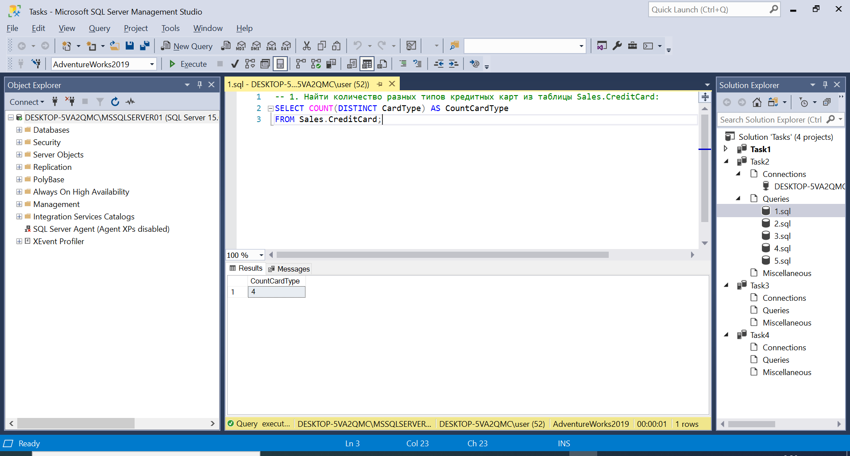

Рисунок 1 – Результат выполнения запроса №1

--2. Найти количество работников мужского пола, которые младше 50 лет

--из таблицы HumanResources.Employee (из выборки исключить пустые поля):

SELECT COUNT(BusinessEntityID)

FROM HumanResources.Employee

WHERE Gender = 'M' AND DATEDIFF(YEAR, BirthDate,GETDATE()) < 50;

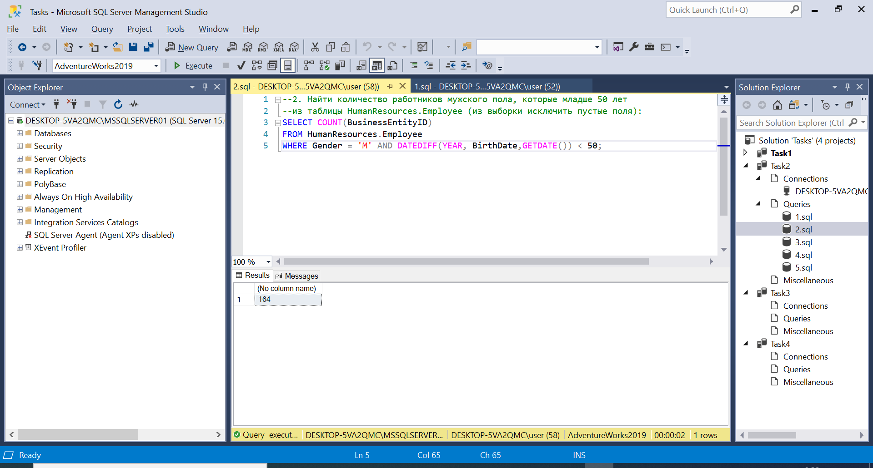

Рисунок 2 – Результат выполнения запроса №2

--3. Показать максимальный вес для товара в каждой линейке продуктов ProductLine

--из таблицы Production.Product (из выборки исключить пустые поля):

SELECT MAX([Weight]) AS MaxWeight

, ProductLine

FROM Production.Product

WHERE [Weight] IS NOT NULL AND ProductLine IS NOT NULL

GROUP BY ProductLine;

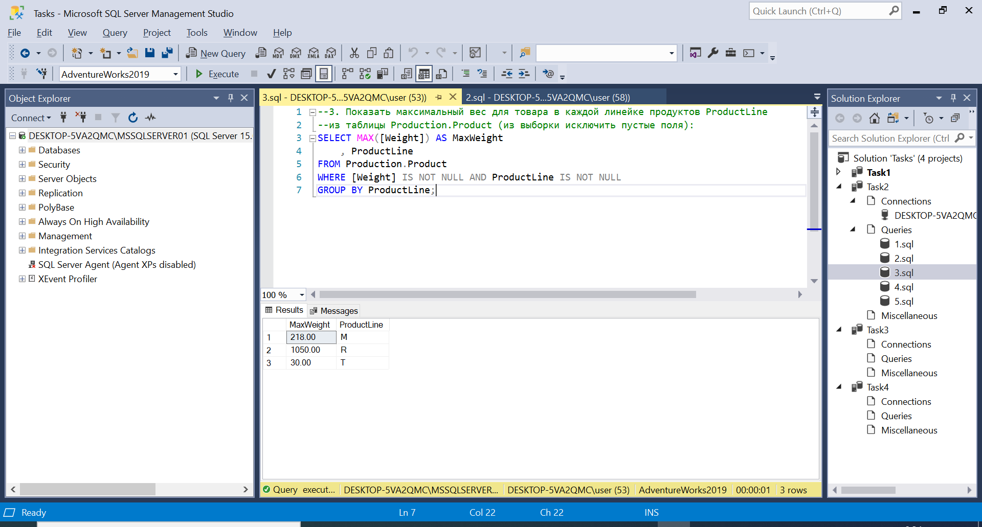

Рисунок 3 – Результат выполнения запроса №3

--4. Найти пол из таблицы HumanResources.Employee, где количество людей,

--принятых до 2008 года, имеют суммарное количество часов отдыха равное 82,

--не учитывать пустые значения:

SELECT Gender

FROM HumanResources.Employee

WHERE Gender IS NOT NULL AND HireDate < '2008-01-01' AND HireDate IS NOT NULL

GROUP BY Gender

HAVING SUM(VacationHours) = 82;

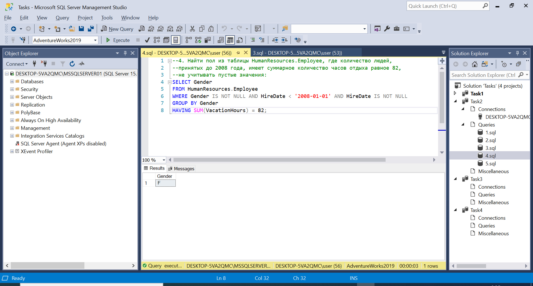

Рисунок 4 – Результат выполнения запроса №4

--5. Вывести ProductID, где максимальная цена (StandardCost) больше 100 из таблицы

--Production.ProductCostHistory. Добавить столбец с номером строки,

--определяя его порядок в зависимости от максимальной цены:

SELECT ROW_NUMBER() OVER (ORDER BY MAX(StandardCost)) AS ID

, ProductID

, MAX(StandardCost) AS MaxCost

FROM Production.ProductCostHistory

GROUP BY ProductID

HAVING MAX(StandardCost) > 100;

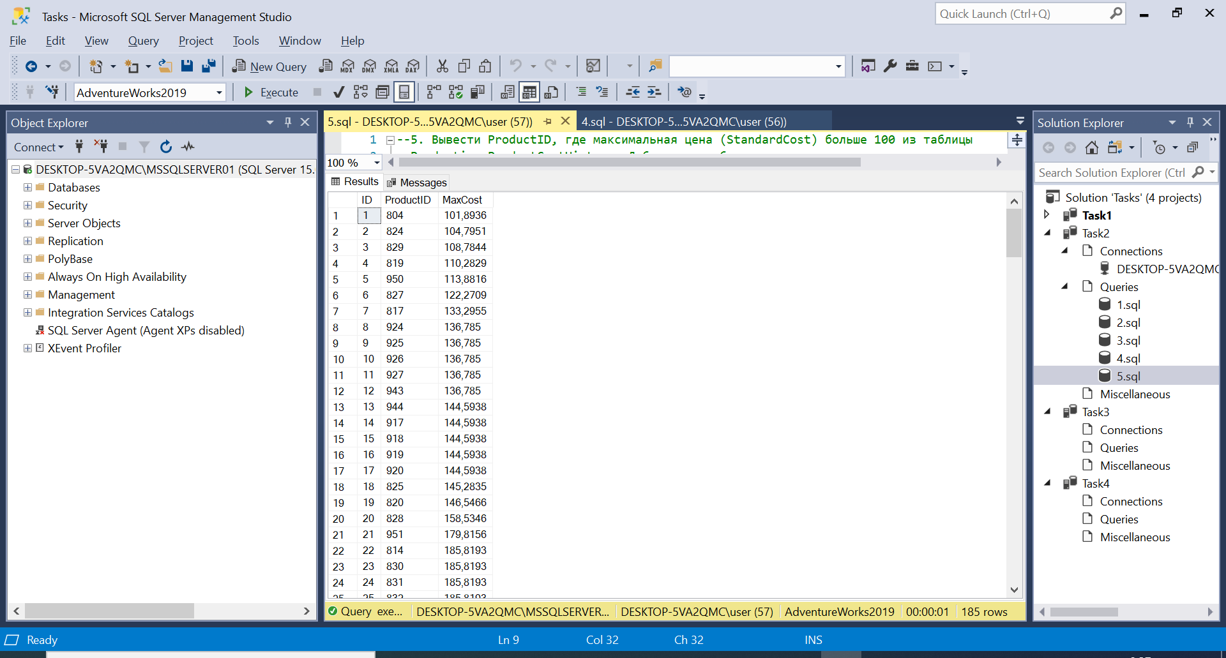… 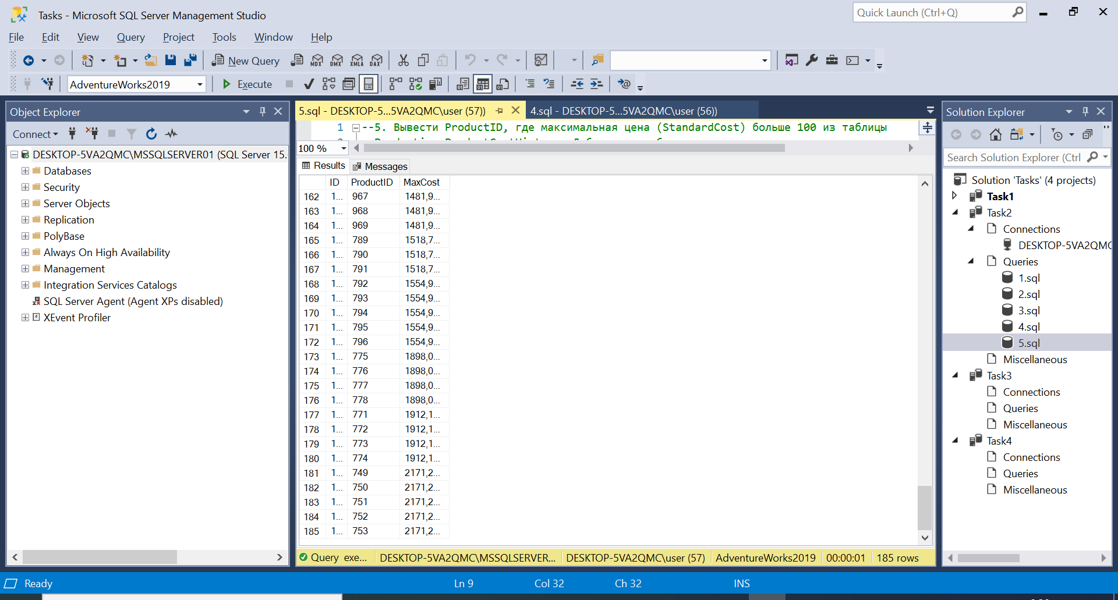

Рисунок 5 – Результат выполнения запроса №5

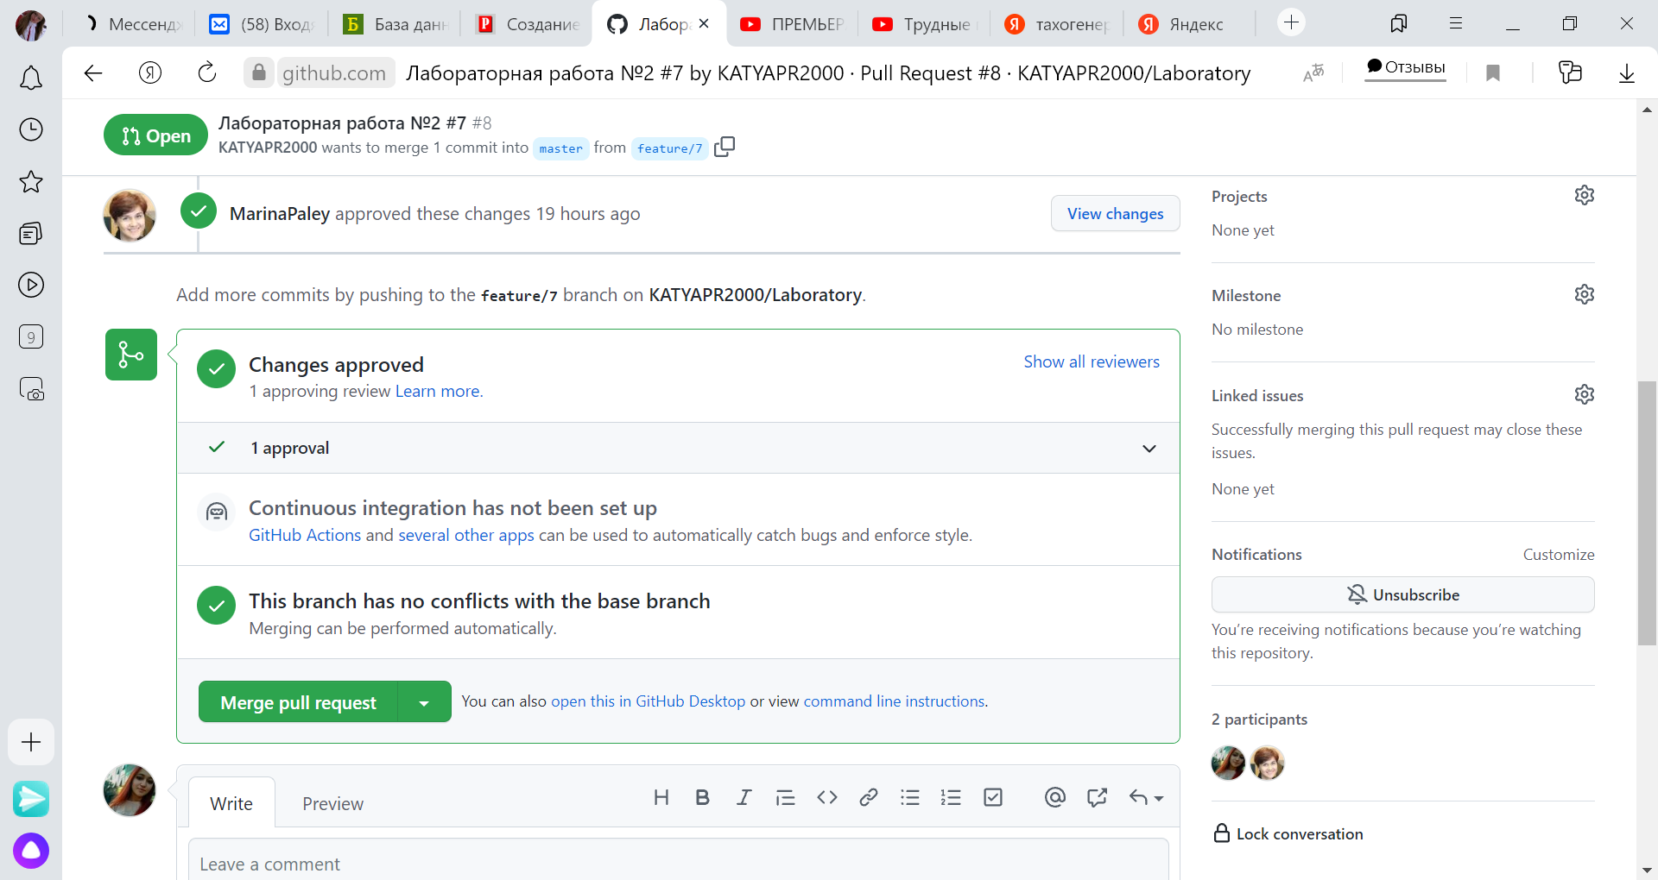

Рисунок 6 – Одобренное решение

Вывод

Изучены операторы MS SQL Server, необходимые для группировки и обобщения данных. Научилась создавать запросы с агрегатными функциями. Работа производилась с учебной базой данных AdventureWorks2019.